附件1

佛山市南海区桂城街道平南工业区改造项目
征地红线图

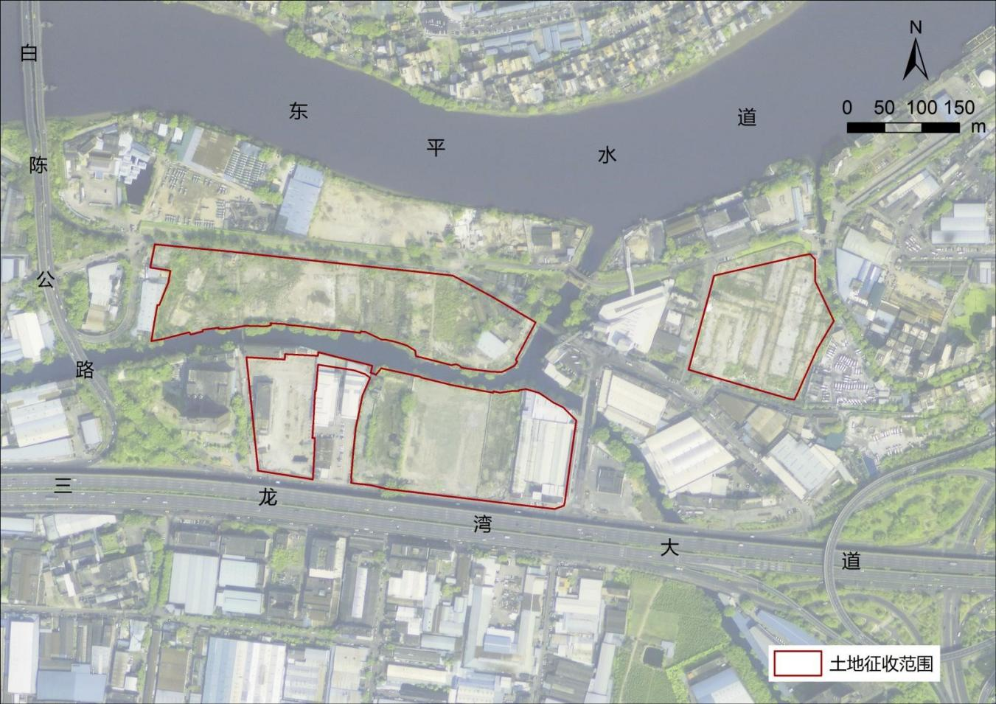

附件2

佛山市南海区桂城街道平南工业区改造项目土地现状调查表

序号 | 权属单位 | 农用地 | 未利用地 | 建设用地 |  |  | 面积总计
 |  |  |  | 城市 | 村庄 | 建设用地小计 | 面积总计
1 | 佛山市南海区桂城街道平南社区平南股份经济合作联合社 | 0.0000 | 0.0000 | 13.2668 | 0.0001 | 13.2669 | 13.2669

附件3

佛山市南海区桂城街道平南工业区改造项目
土地和房屋（非住宅）征收补偿安置方案

为顺利实施佛山市南海区桂城街道平南工业区改造项目的建设，维护被征收单位和个人的合法权益，根据《中华人民共和国土地管理法》《中华人民共和国土地管理法实施条例》等法律法规以及省、市、区有关征收规定、政策和文件精神，结合桂城街道的实际情况，制定本征收补偿方案。
一、建设项目
佛山市南海区桂城街道平南工业区改造项目。
二、征收范围、对象
征收范围：项目征地红线涉及的用地范围，面积为13.2669公顷（132669.02平方米，折约199.00亩），东至顺一大道，南至魁奇路，西至旧五斗大桥，北至东平河（具体详见征地红线图）。
征收对象：征收红线范围内的土地并依法对地上房屋（非住宅）及附着物进行补偿。
三、土地补偿需提供的权属证明材料
（一）《土地使用证》
（二）《房屋所有权证》
（三）《房地产权证》
（四）《不动产权证》
（五）《集体土地所有权证》
（六）其他权属证明材料
四、土地面积认定
（一）原则上按权属证载面积作为认定的依据；
（二）若对证载面积有异议的，由有资质的测绘机构进行测绘，实测面积大于证载面积的，按实测面积认定，加建、改建和违建部分除外；
（三）属于本方案补偿对象，没有权属证载面积的，可由有资质的测绘机构进行测绘，按实际测绘面积计算。
五、征地补偿
佛山市南海区桂城街道平南工业区改造项目为拆除重建类旧厂房改造项目，原土地用途为工业用地，不涉及旧城镇和旧村居，因此不涉及人口安置。
本项目由佛山市南海区桂城街道办事处组织实施改造，拟将13.2669公顷的集体建设用地转为国有建设用地，在完成地上房屋拆迁和土地平整后，经批准，公益性用地部分有偿移交政府收储；可出让部分拟采取有偿收储方式，由佛山市南海区人民政府收回土地后以公开出让方式进行出让。项目由桂城街道办事处按照经佛山市南海区桂城街道平南社区平南股份经济合作联合社全体符合资格成员表决通过的《平洲工业园改造平南地块土地整理协议》等协议约定采取货币补偿和物业补偿相结合方式，对土地使用权人、所有权人佛山市南海区桂城街道平南社区平南股份经济合作联合社农村经济集体组织及其成员进行补偿安置，政府不安排留用地、不办理社保审核，农村经济集体组织不再享受土地出让收益补偿分配。
六、建（构）筑物补偿
本项目范围内地上建（构）筑物，已由原土地权利人全部拆除完毕。
七、补偿款支付
（一）补偿对象将土地证、房产证及相关的合同证照等资料移交实施单位，实施单位按照已签订的协议约定支付补偿款给补偿对象。
（二）补偿对象在收取补偿款时应出具相应的合法有效凭证。
八、测绘、评估、确认
（一）评估、测绘单位按相关规定选取确定，如补偿对象有异议，可以双方（补偿对象和实施单位）协商共同委托有资质中介实施。
（二）本项目的测绘费、评估费按行业相关标准或招投标约定标准计算支付。
（三）由征收实施单位聘请有资质的测绘机构，按《国家标准房产测量规范》实施测绘，并以核定的面积作为建（构）筑物补偿的依据，测绘时由征收实施单位工作人员和被征收人现场确认。
（四）由征收实施单位聘请具有相应资质的评估机构评估，按《国家标准房地产估价规范》实施评估，评估时由征收实施单位工作人员和被征收人现场确认。
九、自征收土地预公告发布后，抢建、扩建、加建的地上附着物以及抢栽抢种的农作物不予补偿，并追究相关法律责任。
十、在征收过程中如遇有特殊情况，相关权属人提出书面申请，征收实施单位可按实际情况另行处理。
十一、其他相关情况根据签订的《土地整理协议》约定执行。
十二、本补偿方案由佛山市南海区桂城街道办事处负责解释。

